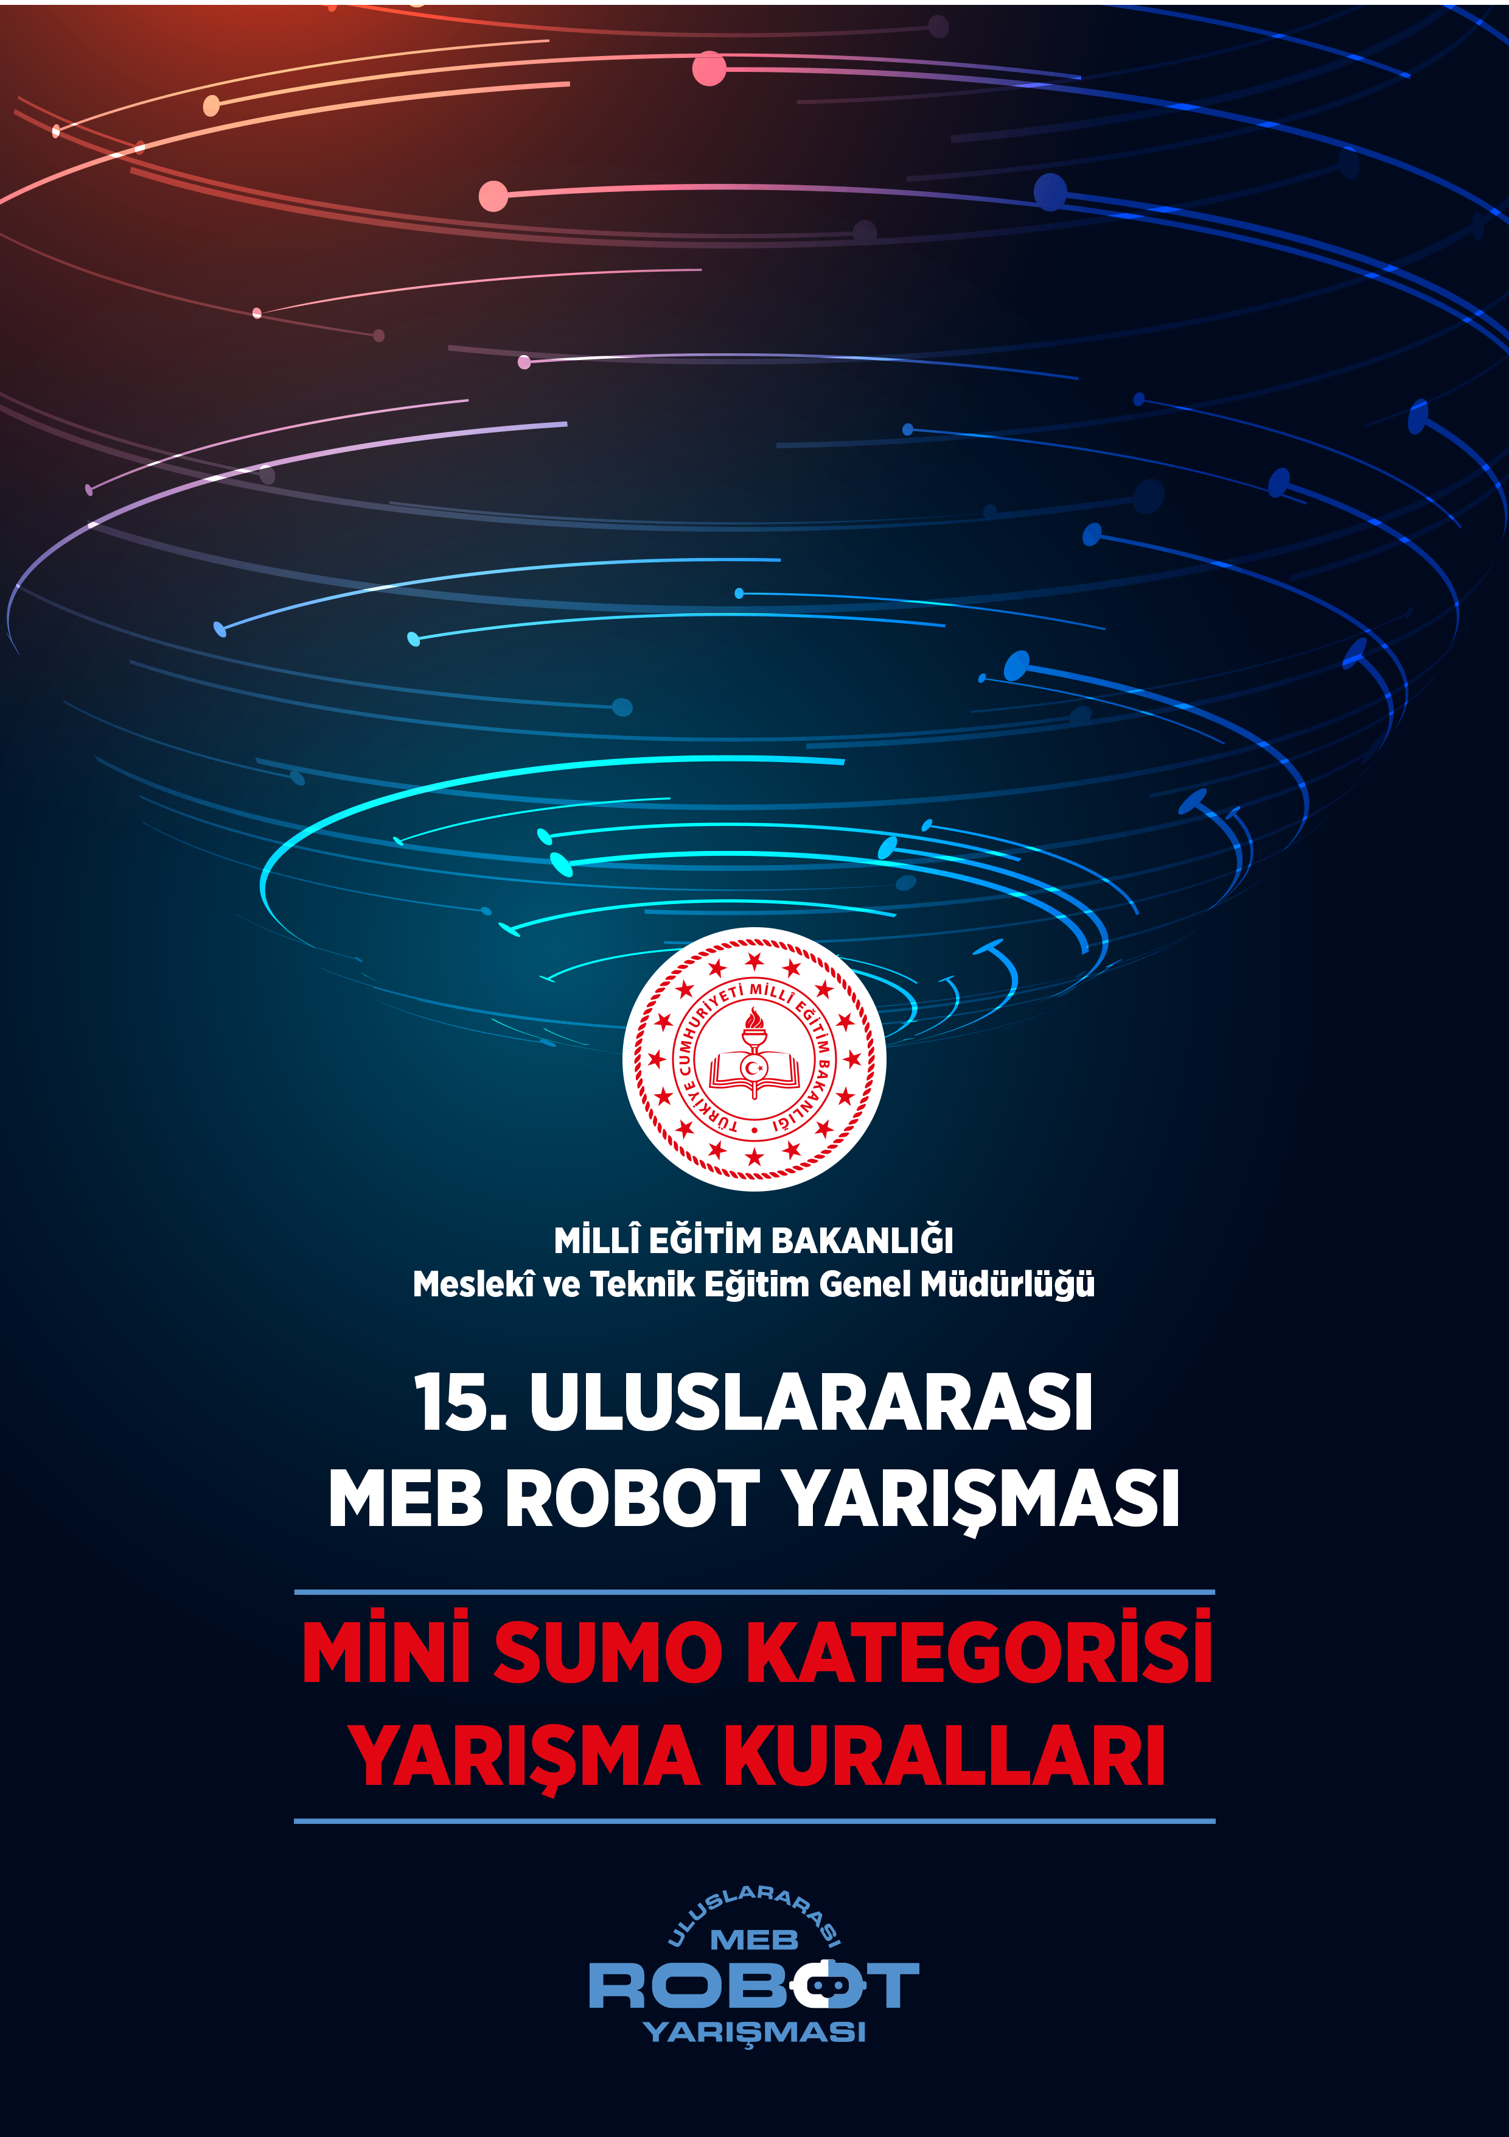
MİNİ SUMO ONLİNE YARIŞMA KURALLARI

Sanal Robot Yarışmasına Erişim
Sanal Robot Yarışması Riders Platformu üzerinden gerçekleşecektir. Yarışmaya kayıtlı olan robotların yarışmacıları yarışmaya https://riders.ai adresinden erişebilecektir.
Yarışmacıların yarışmalara erişebilmeleri için Riders Platformu’na robot.meb.gov.tr üzerinde ilgili kategoriye ait bir link üzerinden gelmeleri gerekmektedir. Bu link MEB tarafından yarışmacılara sağlanacaktır.
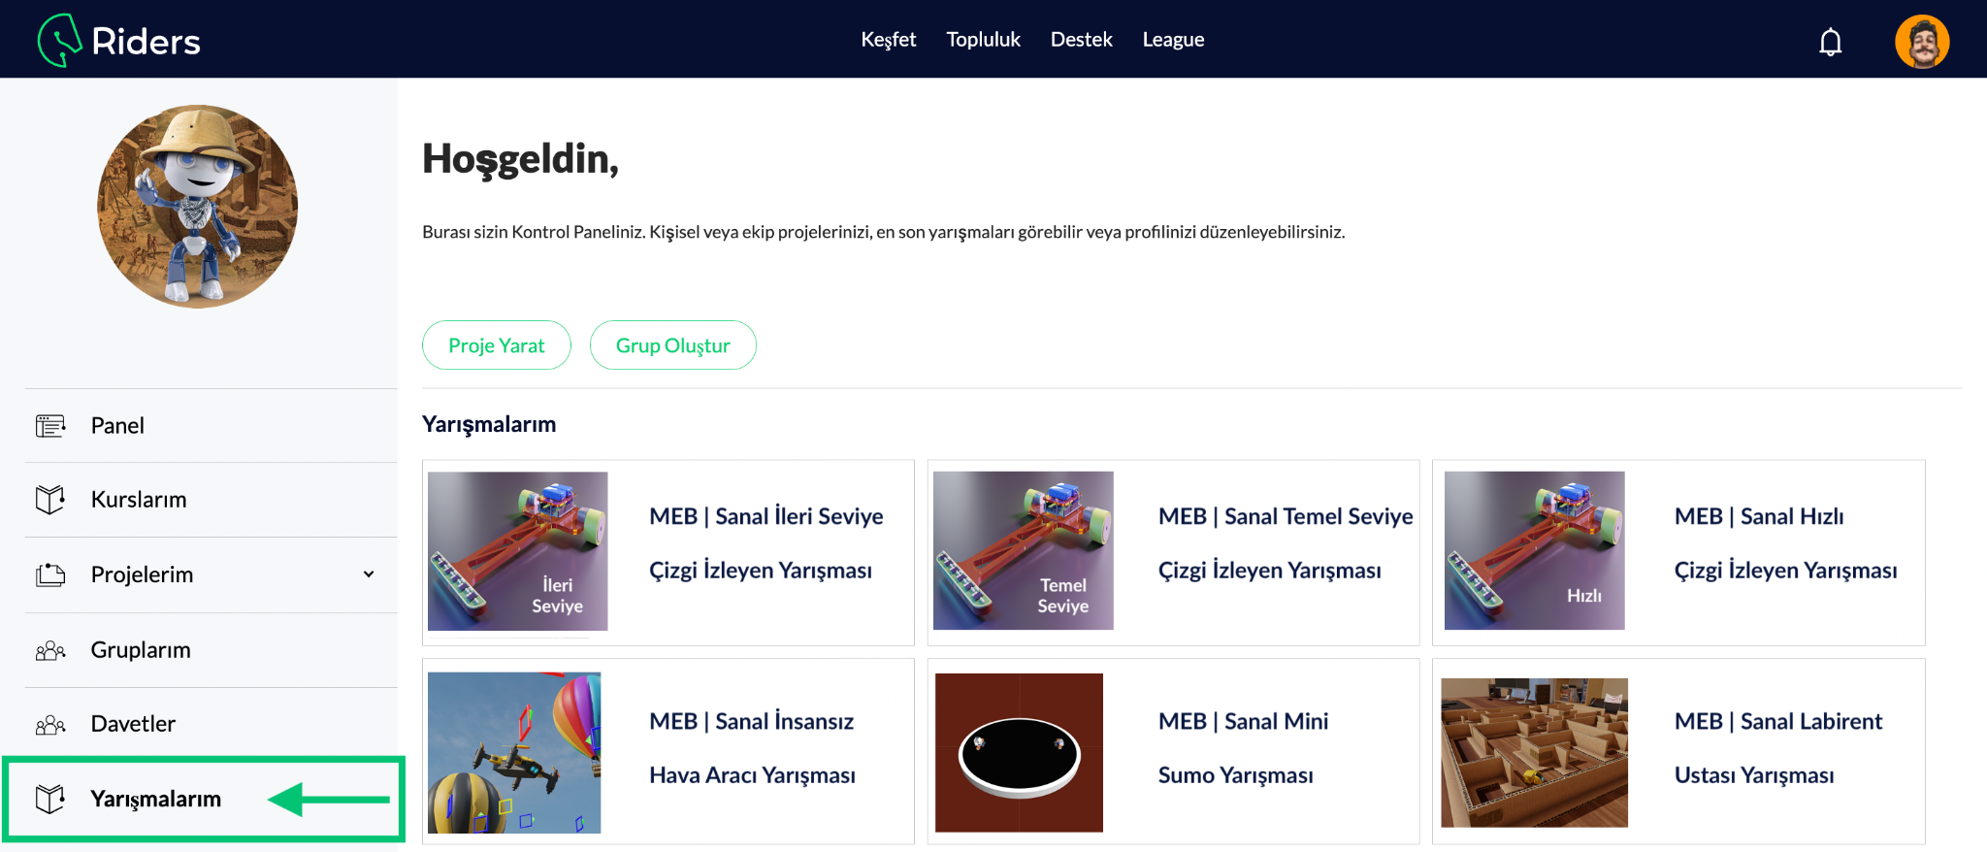
Bu link üzerinden gelen yarışmacılar sol tarafta bulunan “Yarışmalarım” bölümünde kayıtlı oldukları yarışmaları görüntüleyebilecektir. Yarışmacı kayıtlı olduğu yarışmaya tıklayarak yarışma sayfasına erişecektir.
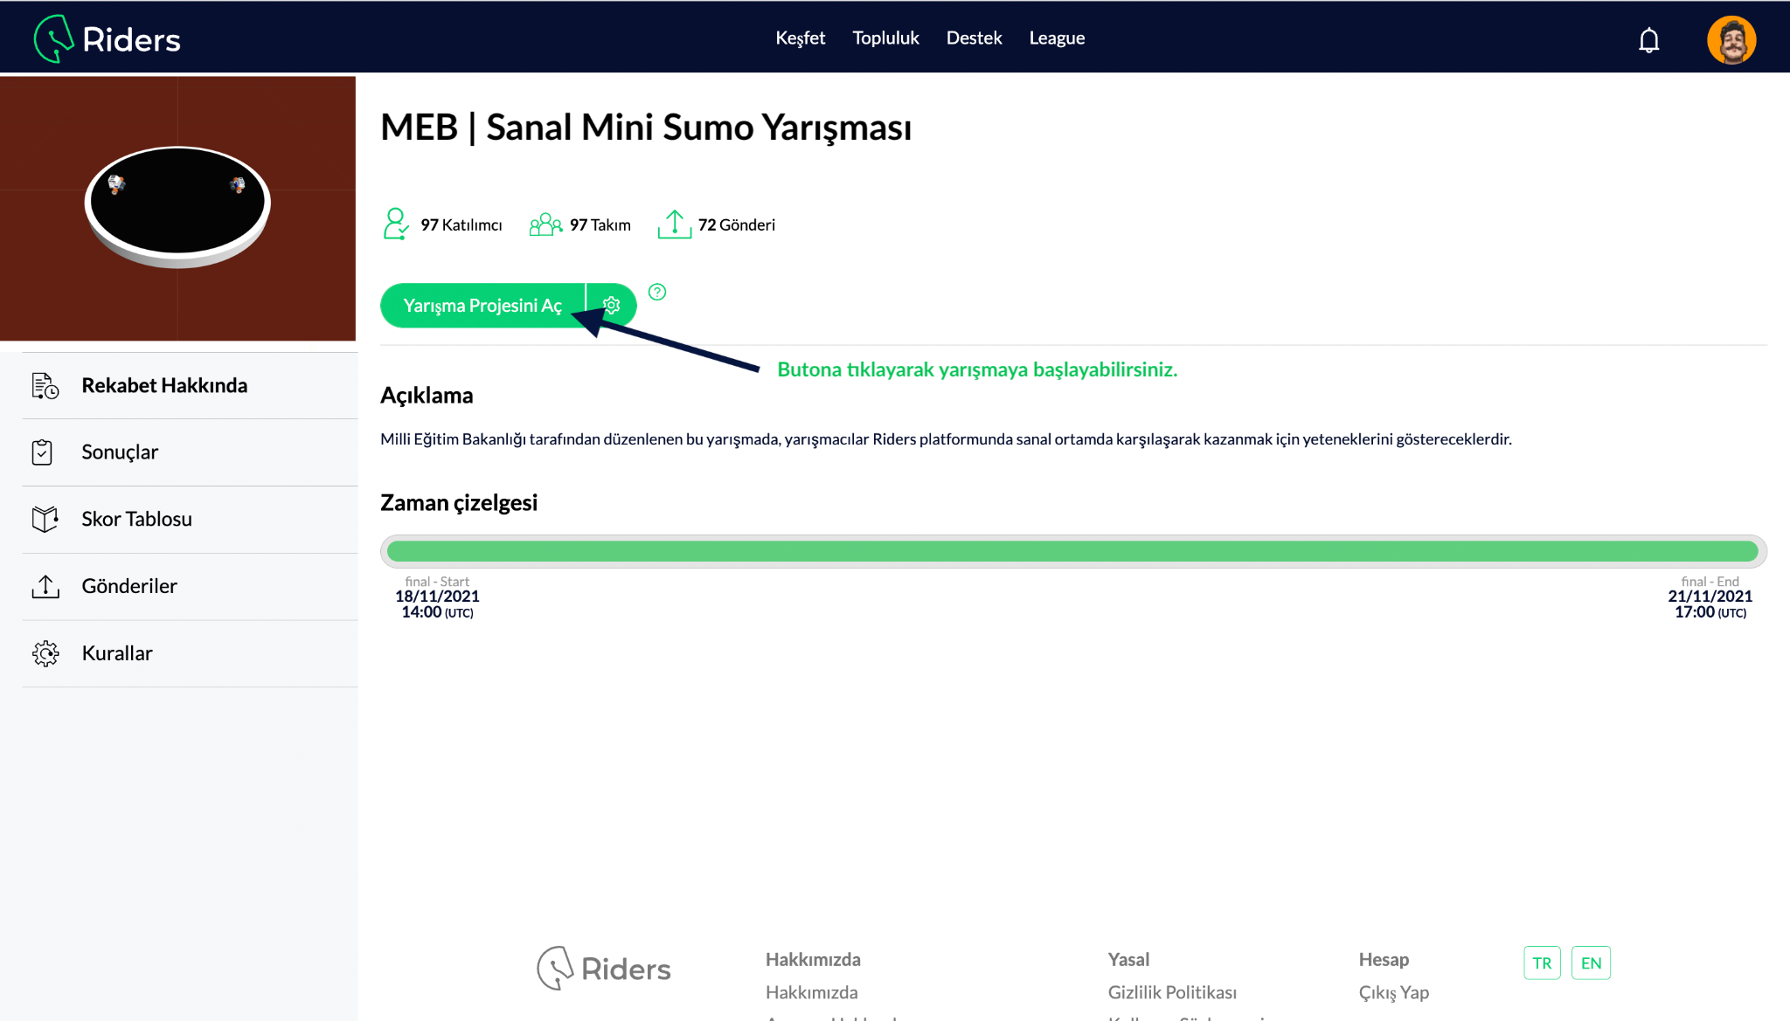
Yarışmacı burada bulunan “Yarışma Projesini Aç” butonuna tıklayarak yarışma projesini açacaktır.
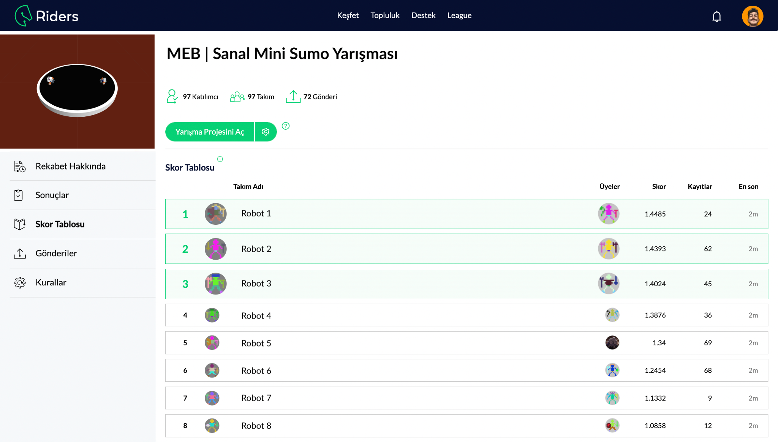
Yarışmacı, sol tarafta bulunan “Skor Tablosu” butonuna tıklayarak, yarışmanın canlı skor tablosunu takip edebilecektir.
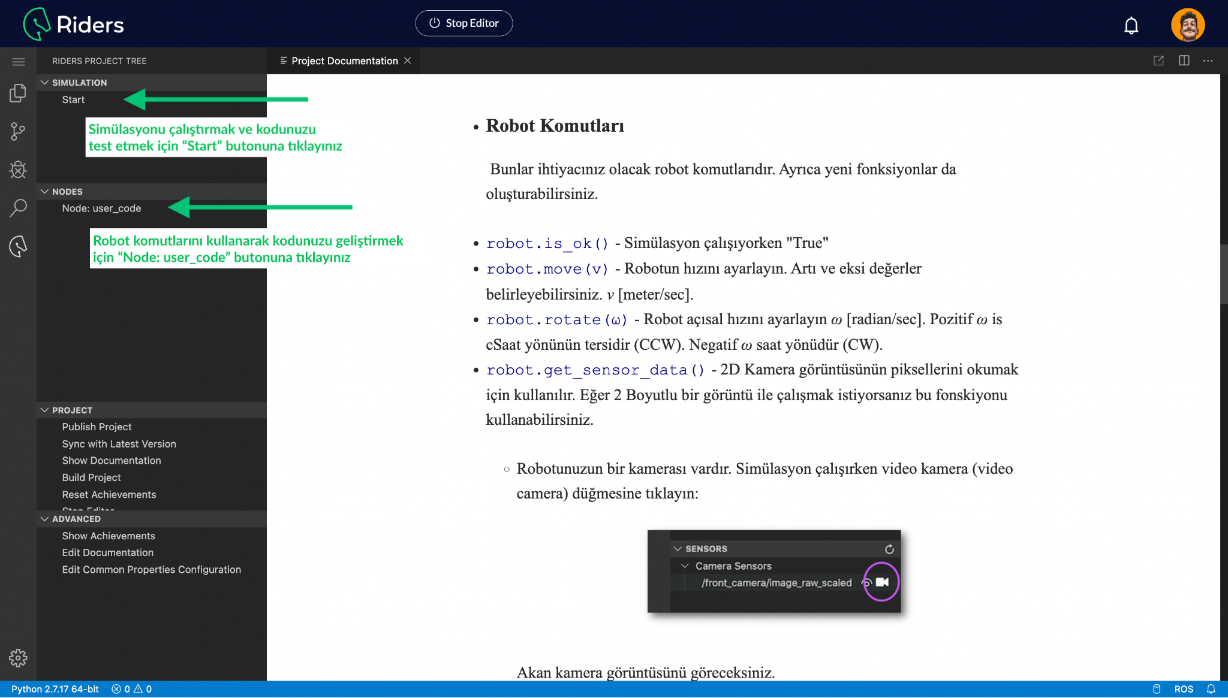
NOT: Yarışma Projesi Dokümanı - Not: Örnektir, İçerik yarışmaya ve robota göre değişkenlik gösterebilir
Yarışma projesinde sol tarafta bulunan “Yarışma” menüsü yer almaktadır. Bu menü üzerinden yarışmacı robotun programlama koduna erişebilecektir.
Yarışma “Start” butonuna basılması ile başlar. “Start” butonuna basıldıktan belirli bir süre sonra “Simülasyon Ekranı” açılacaktır.
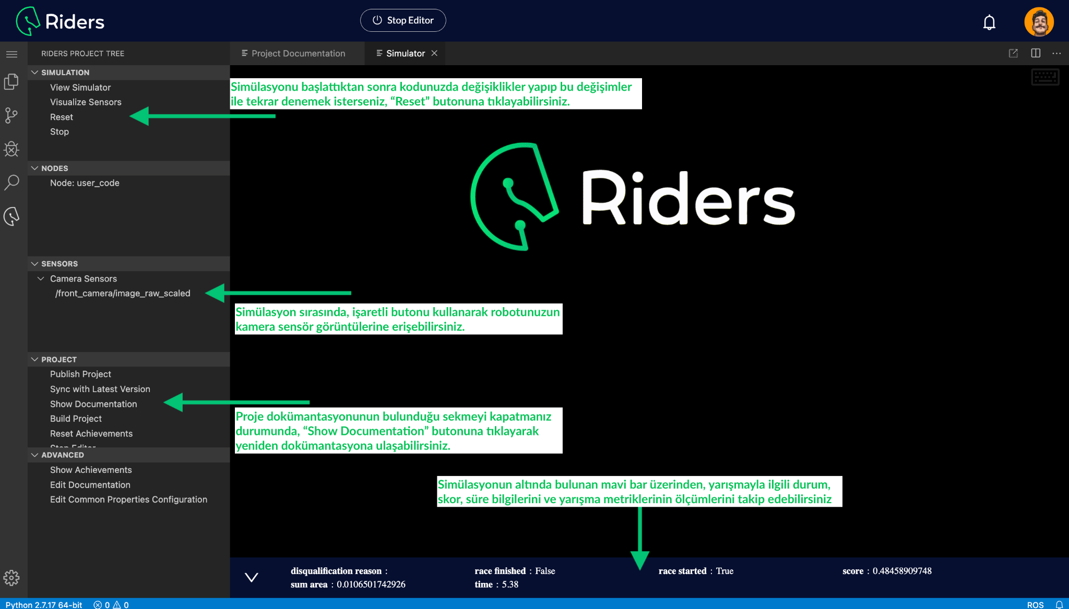
Simülasyon ekranının alt tarafında geçen süre ve robotun aldığı puan görüntülenecektir. Robotun aldığı puan dokümanda belirtilen puanlama hesabına göre yapılacaktır.
Yarışmacı robot kodunu iyileştirdikten sonra “Reset” tuşuna basarak yarışmayı yeniden başlatabilecektir. Yarışmacının “Sanal Mini Sumo Yarışması” bitiş tarihine kadar bu noktada sınırsız deneme hakkı bulunmaktadır.
Sanal Mini Sumo Yarışması’nda robotun takımında yer alan yarışmacıların aldığı puanlardan en yükseği robotun puanı olacaktır.
Müsabakanın Tanımı
Bir müsabaka 10 raunddan oluşacaktır. Her raundda robot, simülasyon sistemi tarafından atanan yapay zeka kontrollü bir sanal robot ile karşı karşıya gelecektir. Robotun görevi yapay zeka kontrollü rakip robotu en kısa sürede dohyonun dışına atmasıdır. Her raundda kazanan, platform tarafından ilan edilir. Robot herhangi bir raundda yapay zeka kontrollü rakip robotu dışarı atarsa atma süresine bağlı olarak bir puan almanın yanında ek olarak bir bonus puanı alacaktır. Bonus puan ile ilgili detaylı bilgiler, “Mini Sumo Yarışma Projesi Dokümanı”nda açıklanacaktır. Eğer herhangi bir raundda robot, müsabakanın kazananı olmazsa o raunddan aldığı puan sıfır olacaktır. Toplamda gerçekleşen 10 raunddan alınan puanların ortalaması robotun o müsabakadan aldığı puan olacaktır.
Dohyo Özellikleri
Müsabaka Ring Alanı
- Sanal yarışmada Mini Sumo Robot dohyosu zeminden 5cm yüksekliğinde 77cm çapında olacak şekilde ayarlanmıştır.
- Mini Sumo Robot dohyosunun ayırma çizgisi, kenarındaki 2,5cm’lik beyaz alandır. Beyaz alan dohyo dahilindedir. Dohyonun zemini siyah renktedir.

Robotun Şartnamesi
Robotun Tanımlanması
Sanal Mini Sumo Yarışması çerçevesinde yarışmacılara bir robot verilecektir. Bu robotun üzerinde mesafe sensörleri ve zemin rengini algılayan renk sensörleri yer alacaktır. Verilen robotun motorlu tekerleri bulunmaktadır. Yarışmacının bu motorları nasıl kontrol edebileceği ve sensörlerden nasıl veri alabileceğine dair bilgiler “Sanal Robot Yarışması Eğitimi” ve “Yarışma Projesi Dokümanı”nda yer alacaktır. Robotun tanımlanması aşağıdaki gibidir:
- Robot Kontrolü
  - Robotlar otonom olacaklardır.
- Başlangıç Hareketi
  - Simülasyon ortamında bulunan “Start” butonuna basıldığı anda, müsabaka ve ilk raund başlayacaktır. Robotlar geliştirilen algoritmalara göre raund içerisinde yarışmaya başlayacaklardır.
  - Sanal platformda bulunan “Reset” tuşuna basılması ile müsabaka yeniden başlayacaktır.
- Sonlandırma Hareketi
  - Round bitimi simülasyon tarafından ilan edilir. Herhangi bir şekilde (simülasyonun kapatılması, “Reset” veya “Stop” butonlarına basılması sonucu) raund yarışmacı tarafından durdurulur ise müsabaka da sonlandırılır. Böyle bir durumda o anki müsabakada alınmış olan puanlar kaydedilmez ve silinir.
Robotun Hareketleri
Robot hareketleri rakibin hareketlerini tespit edip ona göre cevap/saldırı yapacak şekilde tasarlanmalıdır.
Oyunun İlkeleri
- Prensip olarak müsabaka süresi 3 dakikalık 10 raunda dayanır. Simülasyonda bulunan “Start” butonuna basıldığında veya her “Reset” butonuna basıldığında müsabaka yeniden başlayacaktır.
- Yarışmacılar, “Sanal Mini Sumo Yarışması” bitiş tarihine kadar hazırlık amaçlı diledikleri kadar müsabaka gerçekleştirebilirler.
- Simülasyon ortamındaki sistem tarafından atanan rakip, yapay zeka kontrollü bir sanal robot olacaktır.
- 3 dakika süren bir raund içerisinde, en kısa sürede, yapay zeka kontrollü robotu dohyo dışına çıkarabilen robot süreye bağlı olarak bir puan elde edecek ve buna ek olarak da raundu kazanması dolayısıyla bir bonus puan elde edecektir. Bu bonus puanının büyüklüğü ve nasıl hesaplandığı “Mini Sumo Robot Yarışması Dokümanı”nda detaylı olarak açıklanacaktır.
- Eğer robot bir raundun kazananı olmazsa o raunddan aldığı puan sıfır olacaktır.
- 10 raunddan alınan puanların ortalaması alınarak müsabaka puanı elde edilecektir.
- Müsabaka sonucu robotun elde ettiği puan eğer robotun o ana kadarki en yüksek puanından büyükse alınan puan, skor tablosuna kaydedilecektir.
- Yarışmada Sanal Robot Yarışması eğitiminde gösterilen programlama dili kullanılacaktır.
- Yarışmada robotun ölçüleri en ve boy ölçüleri 10 cm’yi aşmayacak şekilde ayarlanabilir olacaktır. Robot yüksekliği de 20 cm’yi aşmayacak olup ayarlanabilir olacaktır. Robotun en ve boy genişliklerinin artması ile robotun ağırlığı artacaktır. Robot genişlikleri bu limit değerleri aşamayacaktır.
- Robotun ön, sağ, sol ve arka tarafına mesafe sensörleri bulunacaktır. Bu sensörlerden nasıl veri okunacağı yarışma projesi dokümanında belirtilecektir.
- Robotun alt tarafındaki 4 köşesinde siyah-beyazı ayırt eden sensörler yer alacaktır. Bu sensörlerden nasıl veri okunacağı “Yarışma Projesi Dokümanı”nda yer alacaktır.
Müsabakanın İcrası
Müsabakanın Başlaması ve Bitirilmesi
- Sanal yarışmada yarışmacı, “Sanal Robot Yarışmasına Erişim” maddesindeki yönergeleri takip ederek yarışma projesini açacaktır. Yarışma projesi açıldığında müsabaka ve ilk raund başlayacak olup robot simülasyon tarafından yarışma başlangıç noktasına otomatik olarak yerleştirilecektir.
- Yarışmacı “Sanal Robot Yarışmasına Erişim” maddesinde açıklandığı şekliyle robotun algoritmasını geliştirecek kod bölümüne erişecektir. Bu kod bölümünde yarışmacı algoritmasını geliştirecektir.
- Yarışmacı “Sanal Robot Yarışmasına Erişim” maddesinde açıklandığı şekliyle geliştirilen kodu robota yüklemek için yarışma projesindeki “Reset” butonuna tıklayacaktır. “Reset” butonuna her tıklandığında geliştirilen kod robota yüklenecek, robot yeniden başlangıç pozisyonuna getirilecek, müsabaka yeniden başlatılacak ve ilk raund açılacaktır. Yarışmacılar, yukarıdaki süreci “Sanal Mini Sumo Yarışması” bitiş tarihine kadar sınırsız sayıda tekrarlama hakkına sahiptir.
- Robotlar, her raundda simülasyon sistemi tarafından rastgele bir konumda başlatılacaktır.
- Birinci raund herhangi bir robotun pistin dışına çıkması veya 3 dakikalık raund süresinin bitmesi sonucu tamamlanacaktır.
- Birinci raundun tamamlanması sonucu simülasyon sistemi, robotları ikinci raund için yeniden rastgele bir konumlama ile yerleştirecektir.
- Birinci raunddan sonraki raundlar, yine birinci raundda olduğu gibi herhangi bir robotun pistin dışına çıkması veya 3 dakikalık raund süresinin bitmesi sonucu tamamlanacaktır.
- 10 raundun bitmesi sonucunda müsabaka bitirilecektir.
Bir Müsabakanın Tekrar Başlatılması
- Yarışmacılar, simülasyon ortamında bulunan “Reset” butonuna tıkladıkları anda müsabaka birinci raunddan tekrardan başlatılır.
- Yarışmacı eğer “Reset” butonuna 10 raundu ve dolayısıyla müsabakayı tamamlamadan basarsa o ana kadarki raundlardan elde ettiği bir puan varsa bu puan kaydedilmeyecektir. Yarışmadan puan almanın koşulu 10 raundu da tamamlamaktır.

Puanlar
Yarışmacı robotun raundun kazananı olması aşağıdaki durumların gerçekleşmesi sonucunda olur:
- Azami süre (3 dk) içerisinde eğer yapay zekâ kontrollü rakip robot dohyonun dışına zorlanmışsa ve dohyonun dışına temas etmesi sağlanmışsa
- Azami süre (3 dk) içerisinde yapay zekâ kontrollü rakip robot dohyonun dışına kendisi düşerse veya dohyonun dışına temas ederse
Eğer yarışmacı robot herhangi bir raundun kazananı olmazsa ilgili raunddan sıfır puan alacaktır. 10 raundda yukarıdaki durumlar sonucu elde edilen puanların ortalaması robotun müsabakadan aldığı puan olacaktır.

Mini Sumo Robot Kategorisi Yarışma Kuralları

Bölüm 1
Genel Kurallar
Amaç
Madde 1: Bu kurallar Mini Sumo Robot Turnuvası’nın kurallarını ve düzenlemelerini belirler.
Bölüm 2
Müsabakanın Tanımı
Tanım
Madde 2: Her bir robot için bir operatör ve bir yardımcı kayıt olabilir. Yarışma alanında robotu yarıştıracak kayıtlı kişi bulunacaktır. Yarışmacıların, yarışma kurallarına bilmesi ve bu kurallara uyması gerekmektedir. Yarışmacı robotların otonom olması gerekmektedir. Kazanan, karşılaşma sonucunda hakemlerce ilan edilir.
Bölüm 3
Dohyo Özellikleri
Müsabaka ring alanı
Madde 3: Dohyo tanımı
- Dohyo, müsabaka alanı ve çevresindeki bölümlerden oluşur. Geri kalan alan dohyonun dışı olarak kabul edilir ve bu alanlar için yapılan itirazlar kabül görmeyecektir.

- Dohyo özellikleri
- Mini Sumo Robot Dohyosu zeminden 5cm yüksekliğinde 77cm çapında MDF’den imal edilmiş dairedir.
- Ayırma çizgisi
- Mini Sumo Robot Dohyosu’nun kenarındaki 2,5cm`lik beyaz alandır. Beyaz alan dohyo dahilindedir.
Bölüm 4
Robotun Şartnamesi
Robotun Tanımlaması
Madde 4: Robotun tanımlaması aşağıdaki gibidir.
- Robotun ayrıntılı tarifi
Mini Sumo Robot 10cm eninde ve 10cm derinliğinde (yükseklik sınırlaması yok) ve denetim amaçlı olarak küp şeklindeki bir kutuda saklanabilecek şeklide olmalıdır.

- Robot Kontrolü
Robotlar otonom olacaklardır. Başlama ve durdurma haricinde hiçbir şekilde uzaktan kumanda kullanılmayacaktır.
- Robotun ağırlığı
Mini Sumo Robot’un ağırlığı maksimum 500gr olacaktır.
- Başlangıç hareketi
Mini Sumo Robotlar, hakem kumandası ile aynı anda başlatılır ve ilk 10 saniyede hareket etmek zorundadır.
- Sonlandırma hareketi
Raund bitimi hakem tarafından ilan edilir. Raund sonunda Mini Sumo Robotların hakem kumandası ile durdurulması zorunlu değildir.
- Bıçakların kullanım şartları
  - Robotlara başlangıçta yapılan hakem kontrolünde kağıt testi uygulanacak olup keskin bıçaklı olan robotlar yarışmaya alınmayacaktır.
  - Robotlarda kullanılacak bıçaklar dohyo ve yarışmacılara zarar vermeyecek nitelikte olmalıdır. Maket bıçağı, jilet vb. yapıdaki bıçak kullanan robotlar kabul edilmeyecektir.
  - Karşılaşma sırasında piste zarar veren robotların diskalifiye olup olmayacağına hakemler tarafından karar verilecektir.
- Yangın önleme tedbirleri
Bataryadan aşırı akım çekimini önlemek için sigorta ya da koruma devresi kullanılmalıdır. Aksi halde hakemler tarafından hasarlı veya tehlike arz eden robotlara müdahale edilecektir.
Müsabaka esnasında yangın tehlikesi veya parlama görülen robotlarda hakem takdiriyle oyun durdurulur, hakemler tarafından müsabakaya devam edilip edilmeyeceği kararı verilir. Bu karardan dolayı oyun sonlandırılması halinde durdurulan raund ve sonraki raundlar rakip adına etkin puan olarak verilir.

Robotların Hareketleri
Madde 5: Robot hareketleri rakibin hareketlerini tespit edip ona göre cevap/saldırı yapacak şekilde tasarlanmalıdır. Eğer hareket şüpheli ise hakemin işareti ile çalışması kontrol edilebilir. Kontrol işlemi program ayarlaması olmaksızın müsabakanın sona erdirilmesi durumunda yapılır.
Robotların tasarım ve imalatında yasaklı noktalar
Madde 6: Yasaklı noktalar
- Çalışma dalga boyunu (frekansını) etkileyen, rakibin çalışmasını etkileyen (flaşör gibi) her türlü parça yasaklanmıştır. Robotların üzerinde bulunan algılayıcı standart optik sensörlerden yayılan kızılötesi sinyaller bu kapsamda değerlendirilmeyecektir.
- Dohyo yüzeyini bir sonraki müsabaka yapılamayacak şekilde çizen ya da hasar veren her türlü parça yasaktır.
- Rakibe karşı saldırı mekanizması ya da silah olarak kullanılmak üzere sıvı, gaz ya da tozlar yasaktır.
- Yanıcı maddeler robota takılamaz.
- Robotlarda kullanılan bataryalar rakip robota, piste ya da kendisine zarar vermeyecek şekilde yerleştirilmelidir.
- Robota herhangi bir atıcı cihaz eklenemez.
- Dohyonun yüzeyine kendini sabitleyen ve hareket etmesini engelleyen hiçbir parça robota takılmaz. (örneğin emici vakum, yapıştırıcı vb.)
Bölüm 5
Oyunun İlkeleri
Oyun İlkeleri
Madde 7: Oyun İlkeleri
- Prensip olarak oyun süresi 3 dakikalık 3 raunda dayanır. Yarışma süresince 2 etkin puan alan takım galip olacaktır.
- Eğer karşılaşma sonunda yarışmacılardan sadece biri etkin puanı almışsa puan alan takım karşılaşmanın galibidir.
- Yarışmacıların 3 raund sonunda 1-1 ya da 0-0 gibi eşitlik durumlarında müsabaka 1 raund daha uzatılır. Uzatma süresinde 1 etkin puan alan takım müsabakanın galibi sayılır.
- Yarışma boyunca, eğer hiçbir takım karşılaşmayı kazanamamışsa veya birbirlerine karşı üstünlük kuramamışlarsa robotu hafif olan takıma 1 etkin puan verilerek kazanan belirlenir.
- İki robot arasındaki karşılaşma sonlanmadan robotlara her türlü bakım ve müdahale yasaktır. (Ancak raund arasında hakem gözetiminde, pisti terk etmeden pist dışından teknik destek almadan ve robotta herhangi bir değişiklik yapmadan 30 saniyelik müdahale serbesttir)

Bölüm 6
Müsabakanın icrası
Güvenlik önlemleri
Madde 8: Karşılaşmalarda Güvenlik Önlemleri
- Karşılaşma boyunca yarışmacıların güvenliği için koruyucu gözlük, eldiven ve spor ayakkabısı giyilmelidir. Bu güvenlik ekipmanları(gözlük ve eldiven) yarışmacının sorumluluğunda olup güvenlik ekipmanları eksik olan yarışmacılar yarıştırılmayacaktır.
Oyunun başlaması
Madde 9: Karşılaşmanın başlaması için sahaya giren yarışmacılarda koruyucu gözlük, eldiven ve ayakkabı vb. güvenlik ekipmanları bulunmalıdır.
- Hakemler dohyoların ve yarışmacıların durumlarını kontrol ettikten sonra karşılaşmaların başlamasına onay vereceklerdir. Eğer dohyo üzerinde çizik ya da kir olursa hakemler bu dohyonun kullanılıp kullanılmayacağına karar vereceklerdir.
- Karşılaşma, hakem işareti ile yarışmacıların robotlarını dohyoya yerleştirmesiyle başlayacaktır.
- Karşılaşmada robotların yerleşimi hakemler tarafından belirlenecek olup yan yana veya sırt sırta yerleşim sağlanacaktır.
- Robotlar dohyoya yerleştirildikten sonra hareket ettirilmelerine izin verilmez.
- Oyun, hakemin kumandaya basarak robotların hareket etmesi suretiyle başlayacaktır.
Karşılaşmanın Bitirilmesi
Madde 10: Karşılaşmanın Bitirilmesi
- Yarışma resmi olarak hakemin duyurusuyla sona erecektir.
- Yarışmacılar kendilerine belirlenen alandan hareket ederek robotlarını dohyo üzerinden veya dışından alacaklardır.
Bir Karşılaşmanın Tekrar Başlatılması
Madde 11: Aşağıdaki durumlarda karşılaşma askıya alınır ve tekrar devam eder.
- Her iki robot birbirlerine takılıp kalır ve sonraki hareketler mümkün olmaz ise 10 saniye sonunda hakem kararı ile raund tekrarlanır.
- Her iki robot aynı anda dohyonun dışına düşer ve ilk düşen seçilememişse
- 3 raund sonunda kazanan belirlenemez ise hakem robotları belirli bir pozisyonda simetrik olarak yerleştirir, 4. ve son bir raund daha oynatılır.

Bölüm 7
Puanlar
Etkin puan
Madde 12: Raundu kazanan, aşağıdaki durumlar ışığında belirlenir:
- Eğer rakip dohyonun dışına zorlanmış ve dohyonun dışına temas etmesi sağlandıysa
- Rakip robot dohyonun dışına kendisi düşer veya dohyonun dışına temas ederse
- Raund başladıktan sonra rakip robot 10 saniyeden fazla hareketsiz kalmaya devam ederse (Diğer robot dohyo dışına temas etmiş olsa bile hareketsiz kalan robot kaybeder.)
- Madde 14’te belirtilen parça düşmesi durumunda
- Eğer rakibe 2 defa uyarı verilirse
Bölüm 8
Uyarı ve cezalar
Uyarı
Madde 13: Aşağıdaki hareketlerden birini yapan yarışmacı uyarı alacaktır. Eğer bir yarışmacı 2 uyarı alırsa 1 etkin puan karşı tarafa verilecektir.
- Madde 6’daki durumlarda
- Robot dohyoya yerleştirildikten sonra tekrar konumlandırılırsa
- Hakemler tarafından görülen hileli/haksız sayılabilecek her türlü hareketler
İhlaller
Madde 14: Eğer aşağıdaki durumlar meydana gelirse rakibe 1 etkin puan verilir.
- Eğer robotlardan parçalar düşerse (Düşen parça 10 gramdan daha fazla ise).
- Başlangıç sinyalinden sonra robot 10 saniye hareket etmediyse
- Yarışmacılardan karşılaşmanın sonlandırılması için bir müracaat gelirse

İhlaller Sonucu Kaybetme
Madde 15: Aşağıdaki eylemlerden birisini yapan bir yarışmacı ihlalden dolayı oyunu kaybeder.
- Yarışmacı 5 dakika içerisinde belirlenen dohyoya gelmediğinde,
- Yarışmacı oyunu sabote ettiğinde örneğin kasıtlı olarak dohyoya hasar vermek, bozmak, kırmak vb.
- Bir yarışmacının Madde 4’ teki şartları ihlal etmesi durumunda,
- Madde 5’ teki “otonom olma” şartlarını gerçekleştirememe durumunda,
- Robottan alev çıkar ve yarışmaya devam edemez duruma gelirse

Oyun dışı kalma
Madde 16: Aşağıdaki eylemlerden birini yapan bir yarışmacı oyun dışı kalır, oyunu terk etmeye zorlanır ve sıralama listesine giremez.
- Bir yarışmacının robotu Madde 6’ da belirtilen tanımlamaları ihlal ediyorsa
- Yarışmacı sportmenlik dışı davranışlar gösterirse örneğin saldırgan bir dil kullanırsa rakibe, hakeme veya yarışma organizasyonuna sözlü veya fiili saldırırsa
- Yarışmacı kasıtlı olarak rakibine ve/veya rakibin robotuna zarar verirse
Bölüm 9
Yaralanmalar ve Kazalar
Askıya alma /erteleme talebi
Madde 17: Askıya alma ve erteleme talebi
- Bir yarışmacı yaralanırsa ve oyun devam edemez ise yarışmacı tarafından durdurma istenebilir.
- Yukarıdaki olayda, hakemler oyuna hemen devam etmek için gerekli düzenlemeleri yapacaklardır.
- Eğer düzenlemeler karşılaşmanın yeniden başlamasına imkân vermiyorsa rakip müsabaka olmadan galip ilan edilecektir.
Bölüm 10
İtirazlar
Madde 18: Hakem kararlarına karşı itiraz yürütme kurulunca ilan edilen web adresi üzerinden yazılı olarak verilecektir.
Bölüm 11
Robotların İşaretlenmesi, Tanımı
Dohyoya Yerleşim Yönü
Madde 19:
- Robotların dohyoya yerleşimini hakemler belirleyecek olup “koç vuruşu” şeklinde dohyoya yerleşim yapılmayacaktır. (Uzatma raundlarında robotların yerleşimini hakemler simetrik olarak belirleyeceklerdir.)
- Sumo robotlar karşılaşma başlamadan önce aşağıdaki şekildeki yerleşim kurallarına göre elle aynı anda yerleştirilmelidir. Dohyo üzerine yerleştirildikten sonra robotun konumunda değişiklik yapılamaz.
- Robotlar Şekil 3’ te görüldüğü gibi sırt sırta, çapraz çeyrek dairelerin içerisinde herhangi bir bölgeye dış beyaz çizgiye bakacak şekilde yerleştirilebileceklerdir.

Robotun İşaretlenmesi
Madde 20: Yarışmaların başladığı gün kayıt esnasında robotların resmi çekilerek üzerlerine etiket yapıştırılacaktır.
Bölüm 12
Diğer
Madde 21: Kurallardaki her türlü değişikliğe turnuva komitesi yetkilidir.

Bölüm 13 Dohyo Resimleri

Şekil 1: Mini Sumo Robot Dohyo Ölçüleri(mm)
Şekil 2: Dohyo Üzerine Robot Yerleşimi
Madde 22: Mini Sumo Robotlarda kullanılacak başlatma/durdurma devresi yarışmacılar tarafından temin edilecektir. Yarışmacılara herhangi bir modül verilmeyecektir.

START MODÜL
Şekil 1 : Start Modülü Açık devre şeması
Şekil 2 : Start Modülü baskı devre şeması

START MODÜLÜN ÇALIŞMASI:
Gerekli besleme gerilimi bağlantısı yapıldığında ilk önce alıcının hangi tuş kodunda on-off yapacağının belirlenmesi gerekir. Bu işlem için devre üzerindeki hafıza butonuna 1 kez basılır ve D1 ledi sürekli yanık duruma geçer, bu durumda verici kumanda üzerinde hafızaya alınmak istenen tuşa arka arkaya 2 kez basılır ve beklenir. D1 ledi söner. Artık kullanıma hazırdır.
Çıkışı on yapmak için kumandadan ilgili tuşa ( hafızaya alınan tuş ) bir kez basılır. D1 ledi yanar ve söner, D2 ledi yanık kalır. On-off çıkışı 0 volt seviyesine düşer.
Çıkışı off yapmak için kumandadan ilgili tuşa( hafızaya alınan tuş ) bir kez basılır. D1 ledi yanar ve söner, D2 ledi söner. On-Off çıkışı +5 volt seviyesine çıkar.
Bu devre için verici kumandası olarak “RC5” Protokolü kullanan herhangi bir kumanda kullanılabilir. Yarışmalar esnasında yarışmacıların modüllerinin test edilmesi amacıyla uygun bir alanda “Kumanda Deneme Noktası” oluşturulacaktır.

Start modülün Mikrokontrolöre bağlantısı

